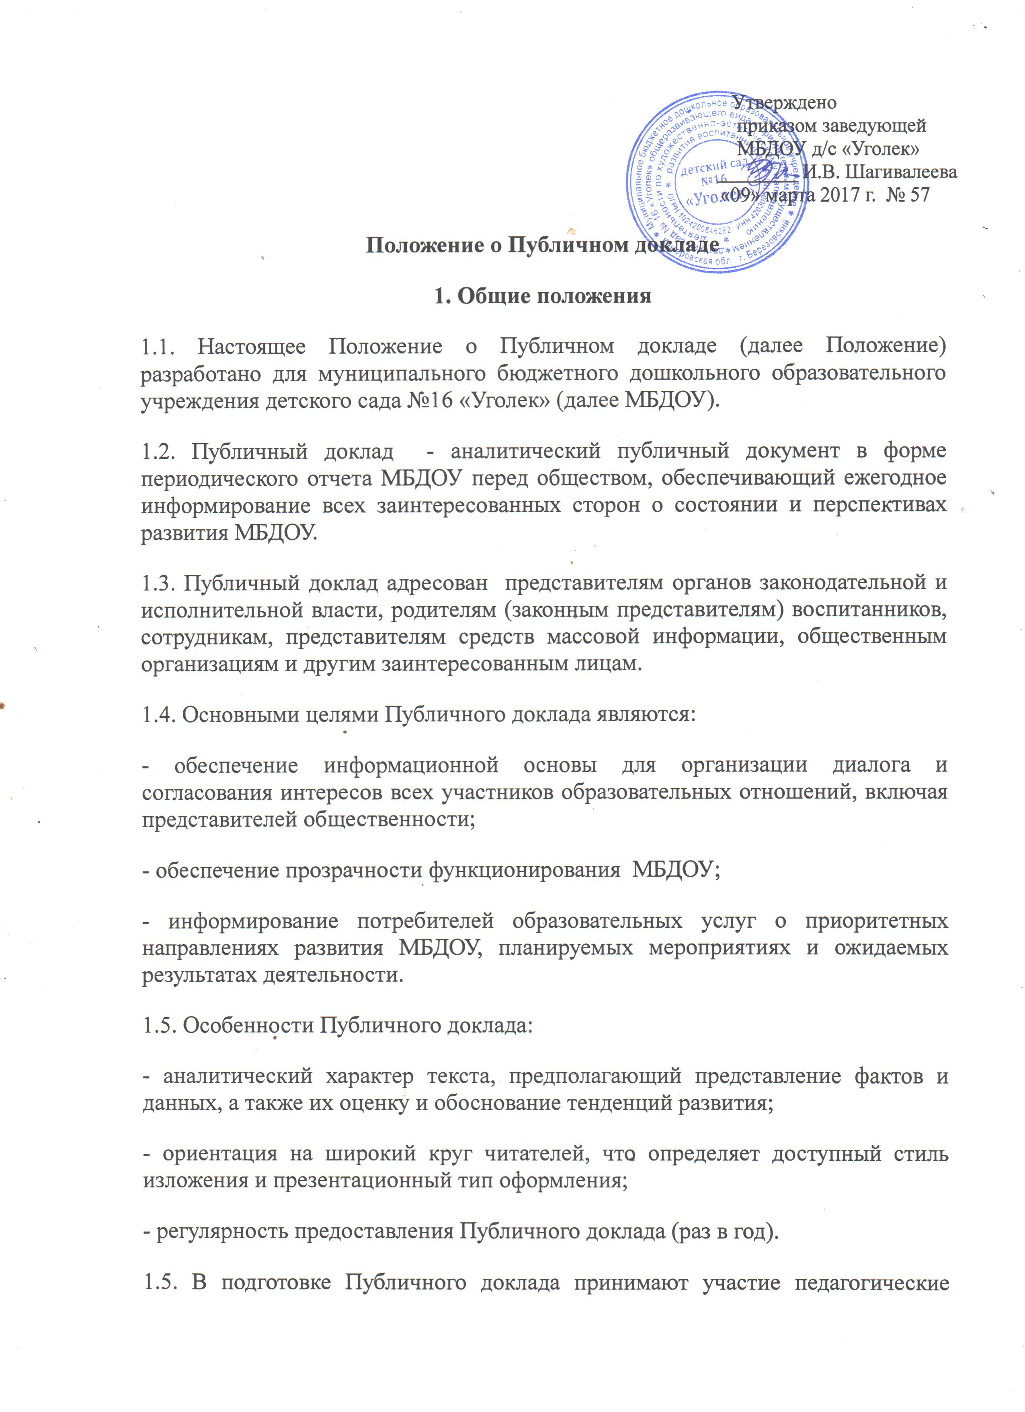работники, Педагогический совет, родительская общественность.
1.7. Публичный доклад подписывается заведующим МБДОУ, а также согласовывается с Педагогическим советом и утверждается приказом заведующего.
1.8. Публичный доклад является документом постоянного хранения, администрация МБДОУ обеспечивает хранение и доступность докладов.
2. Основные требования к Публичному докладу
2.1. Решение о подготовке Публичного доклада принимается заведующим МБДОУ.
2.2. Дата опубликования (размещения на сайтах) Публичного доклада - не позднее 1 августа.
2.3. Регламентирующие подготовку и публикацию Публичного доклада приказ по МБДОУ должен включать следующие основные позиции:
- утверждение состава рабочей группы по подготовке Публичного доклада;
- утверждение сетевого графика по подготовке Публичного доклада, включающего разработку структуры доклада и ее утверждение, сбор и обработку необходимых для доклада данных, написание доклада, обсуждение проекта доклада, доработку проекта доклада по результатам обсуждения и его утверждение;
- утверждение перечня мероприятий, связанных с распространением Публичного доклада.
2.4. Основными информационными каналами для публикации Публичного доклада являются:
- официальный сайт органа управления образованием;
- сайт МБДОУ;
- отдельное (печатное или электронное) издание;
- средства массовой информации.
2.5. Требованиями к качеству информации, включаемой в Публичный доклад, являются:
- актуальность - информация должна соответствовать интересам и информационным потребностям целевых групп, способствовать принятию решений в сфере образования;
- достоверность - информация должна быть точной и обоснованной. Сведения, содержащиеся в докладе, подкрепляются ссылками на источники первичной информации. Источники информации должны отвечать критерию надежности;
- необходимость и достаточность - приводимые данные и факты должны служить исключительно целям обоснования или иллюстрации определенных тезисов и положений публичного доклада.
- доступность изложения - соответствие характера предоставления информации (язык, стиль, оформление и др.) возможностям восприятия потенциальных читателей.
Дополнительная информация может быть приведена в приложении. Решение о том, является ли та или иная информация актуальной, основывается на консультациях с потребителями образовательных услуг и выборе вопросов, представляющих общественный интерес.
2.6. Публичный доклад включает аналитическую информацию, основанную на показателях, содержательно характеризующих состояние и тенденции развития МБДОУ. Основными источниками информации для Публичного доклада являются государственная статистическая отчетность сферы образования и смежных областей, официальные региональные и муниципальные мониторинговые исследования, репрезентативные социологические и психологические исследования, данные внутреннего мониторинга МБДОУ
3. Структура и содержание Публичного доклада

Название раздела | Содержание
1.Общие характеристики заведения | Тип, вид, статус.  Лицензия на образовательную деятельность, государственная аккредитация.  Местонахождение, удобство транспортного расположения.  Режим работы.  Структура и количество групп. Количество мест и воспитанников. Наполняемость групп.  Наличие групп кратковременного пребывания, инновационных форм дошкольного образования, консультационных пунктов для родителей и т.д.  Структура управления, включая контактную информацию ответственных лиц. Органы государственно-общественного управления.  План развития и приоритетные задачи на следующий год.  Наличие сайта учреждения.  Контактная информация.
2.Особенности образовательного процесса | Содержание обучения и воспитания детей (методики и педагогические программы), наличие экспериментальной деятельности, авторских программ.  Охрана и укрепление здоровья детей (развитие здоровьесберегающих технологий и среды в ДОУ, мероприятия и программы, направленные на укрепление здоровья детей, наличие инклюзивных программ).  Организация специализированной (коррекционной) помощи детям, в том числе детям с ограниченными возможностями здоровья (деятельность психологов, логопедов, дефектологов и т.д.).  Дополнительные образовательные и иные услуги.  Программы предшкольного образования.  Преемственность дошкольных образовательных программ и программ начального общего образования, взаимодействие с учреждениями общего образования.  Совместная работа с организациями дополнительного образования, культуры и спорта.  Основные формы работы с родителями (законными представителями).
3.Условия осуществления образовательного процесса | Организация предметной образовательной среды в дошкольных образовательных учреждениях и материальное оснащение (наличие специальных помещений, оборудованных для определенных видов образовательной работы (музыкальной, физкультурно-оздоровительной, познавательной и т.п.), обеспеченность учебными материалами, наглядными пособиями, игрушками и игровыми предметами, наличие детских библиотек. Использование компьютера в образовательной работе с детьми и т.д. Условия для детей с ограниченными возможностями здоровья).  Обеспечение безопасности жизни и деятельности ребенка в здании и на прилегающей к ДОУ территории.  Медицинское обслуживание.  Материально–техническая база (состояние зданий, наличие всех видов благоустройства, бытовые условия в группах и специализированных кабинетах).  Характеристика территории ДОУ: наличие оборудованных прогулочных площадок в соответствии с СанПиН, спортивной площадки, эколого-развивающего комплекса (уголки леса, сада, поля, цветники и т.д.).  Качество и организация питания.
4. Результаты деятельности ДОУ | Результаты работы по снижению заболеваемости, анализ групп здоровья в сравнении с предыдущим годом.  Достижения воспитанников, педагогов, образовательного учреждения, результаты участия воспитанников в городских и окружных мероприятиях.  Мнение родителей и представителей органов общественного управления о деятельности педагогов, функционировании ДОУ и качестве предоставляемых им услугах.  Информация СМИ о деятельности ДОУ.
5. Кадровый потенциал | Качественный и количественный состав персонала (возраст, образование, переподготовка, освоение новых технологий), динамика изменений, вакансии.  Развитие кадрового потенциала (профессиональные достижения отдельных педагогов, научная и экспериментальная деятельность, участие в профессиональных конкурсах).  Соотношение воспитанников приходящихся на 1 взрослого (воспитанники/педагоги, воспитанники/все сотрудники, включая административный и обслуживающий персонал).
6. Финансовые ресурсы ДОУ и их использование. | Бюджетное финансирование. Распределение средств бюджета учреждения по источникам их получения. Структура расходов ДОУ. Расходы на 1 воспитанника - в динамике, в сравнении с другими ДОУ (при наличии информации, предоставленной муниципальным органом управления образования).  Внебюджетная деятельность. Наличие фонда поддержки ДОУ, объем средств фонда, структура доходов и расходов фонда.  Наличие и стоимость дополнительных платных услуг.  Льготы для отдельных категорий воспитанников и условия их получения.
7. Решения, принятые по итогам общественного обсуждения | Информация, связанная с исполнением решений, которые принимаются образовательным учреждением с учётом общественной оценки её деятельности по итогам публикации предыдущего доклада.  Информация о решениях, принятых образовательным учреждением в течение учебного года по итогам общественного обсуждения, и их реализации.
8.Заключение. Перспективы и планы развития | Выводы по проведенному анализу и перспективы развития.  План развития и приоритетные задачи на следующий год.  Планируемые структурные преобразования в учреждении.  Программы, проекты, конкурсы, гранты, в которых планирует принять участие учреждение в предстоящем году.

4. Публикация Публичного доклада
4.1. Подготовленный утвержденный Отчет размещается на официальном сайте дошкольной организации и доводится до общественности.

